**FINAL PAPER** ------------------- Citizen Journalist: Uygar YAŞAR

**INTRODUCTION**

Bu araştırmada 20-25 yaş aralığındaki 20 erkek rastgele iki gruba ayrılmış ve ilişkilerinde gaslightinge maruz kalıp kalmadıkları incelenmiştir. İki grubun birine ilişkideki güzel anları anımsatacak sorular sorulmuş, diğer gruba ise daha çok üzüntü verici ya da manipülasyona uğradığını düşündürecek anlar anımsatılmıştır. İki örneklem için de bu ilişkilerini ünlü bir çifte benzetmeleri istenmiş ve bu ünlü çiftlerin Twitter üzerindeki etiketleri incelenmiştir. Bunun sonucunda sorulan soruların örneklem üzerinde olumlu ya da olumsuz bir sonuç çıkarıp çıkarmadığını belirlemek hedeflenmiştir.

**METHOD**

Bu çalışma yapılırken farklı gruplardan, farklı okullardan, eğitim düzeylerinden 20-25 yaş arası 20 erkek seçilmiş rastgele iki gruba ayrılmıştır. Sorular Word dokümanı olarak hazırlanmış WhatsApp, e-posta gibi araçlar ile muhataplarına gönderilmiştir. Alınan cevaplar da Word dokümanı olarak iki grup için yaratılmış iki ayrı klasörde tutulmuştur. (Örnek teşkil etmesi açısından bir Whatsapp ekran görüntüsü üstteki resimde, klasörler de aşağıdaki resimlerde görülebilir.)

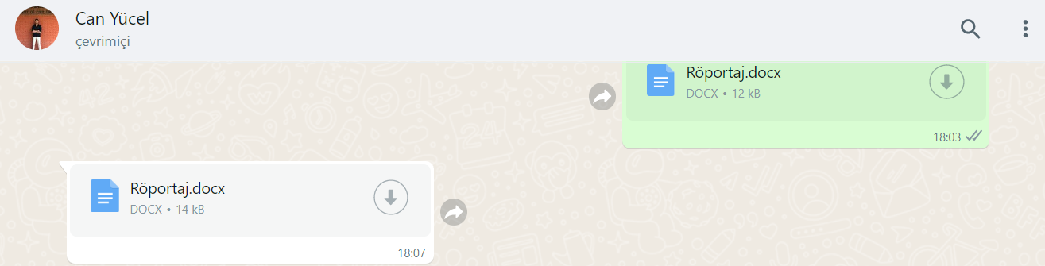

tablo içeren bir resim

Açıklama otomatik olarak oluşturuldu

İki gruba da sorulan sorular aşağıda sıralanmıştır.

**İlk gruba sorulan sorular:**

Herhangi bir ilişki içerisinde misiniz ya da bulundunuz mu?

En son ilişkiniz ne sebeple bitti?

Son ilişkinizi sağlıklı bir ilişki olarak değerlendirir misiniz? Hayırsa neden?

Bu ilişkide hiç manipüle edildiğinizi düşündünüz mü?

Bu ilişkide hiç manipüle ettiğiniz bir konu oldu mu? Açıklayınız.

Bu ilişkiyi ünlü bir çiftin ilişkisine benzetseniz bunlar kimler olurdu?

İlişkilerde ve ayrılıklarda genellikle kadınların mı yoksa erkeklerin mi daha fazla sıkıntı çektiğini ve zor atlattığını düşünüyorsunuz? Neden?

**İkinci gruba sorulan sorular:**

Herhangi bir ilişki içerisinde misiniz ya da bulundunuz mu?

Son ilişkinizi sağlıklı bir ilişki olarak değerlendirir misiniz?

İlişkinizdeki güzel anları düşündüğünüzde hangi duyguyu hissediyorsunuz?

İlişkinizde mutlu olduğunuz anların miktarı mı üzgün olduğunuz anların miktarı mı daha fazlaydı?

Bu ilişkiyi ünlü bir çiftin ilişkisine benzetseniz bunlar kimler olurdu?

Bunun yanında genel kanıyla kıyaslama yapabilmek adına Twitter’da aşağıdaki etiketler aratılmıştır. Örnek teşkil etmesi açısından bu etiketle paylaşılan gönderilerin bazıları konulmuştur.

* **#icardi #wanda**
* metin içeren bir resim

  Açıklama otomatik olarak oluşturuldu
* **#berguezarkorel #halitergenc**

**metin içeren bir resim

Açıklama otomatik olarak oluşturuldu**

* **#antonella #messi**

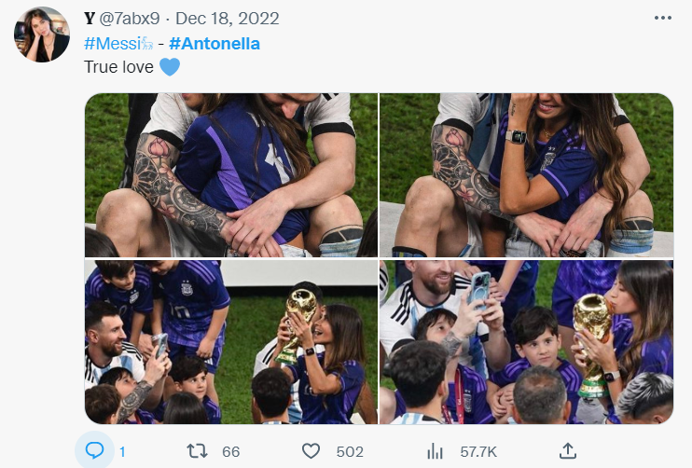

* **#shakira #pique**

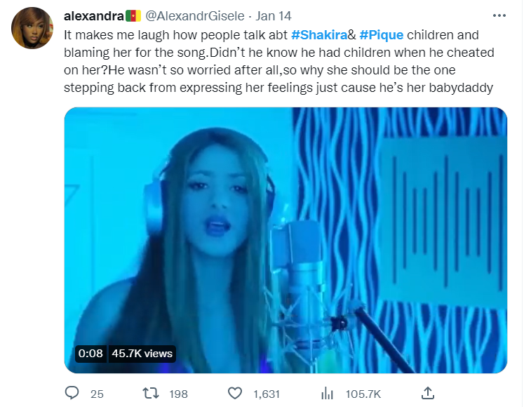

* **#kenan #beren**

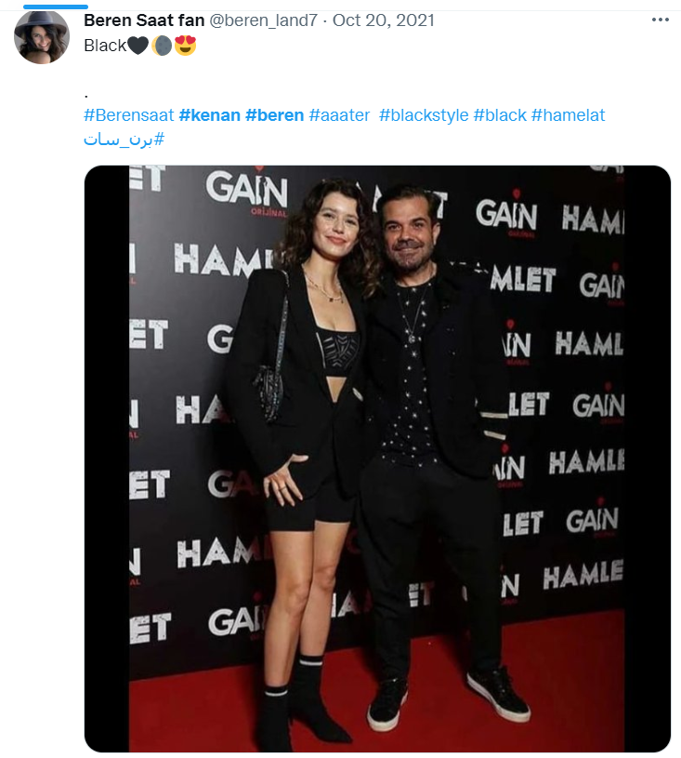

* **#chloe #serdar**

metin içeren bir resim

Açıklama otomatik olarak oluşturuldu

* **#johnny #amber**

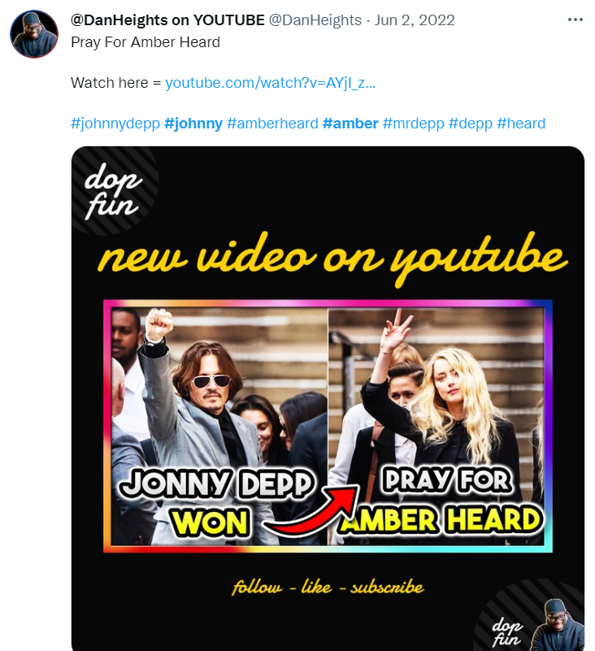

* **#victoria #david**

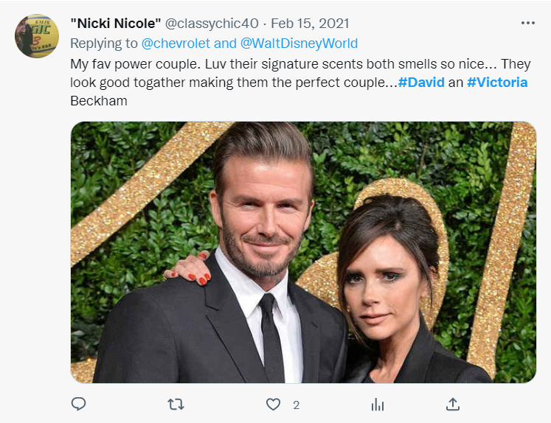

**CONCLUSION**

Sorulara verilen cevaplar pasta grafikleri üzerinden görülebilir.

1-Herhangi bir ilişki içerisinde bulundunuz mu?

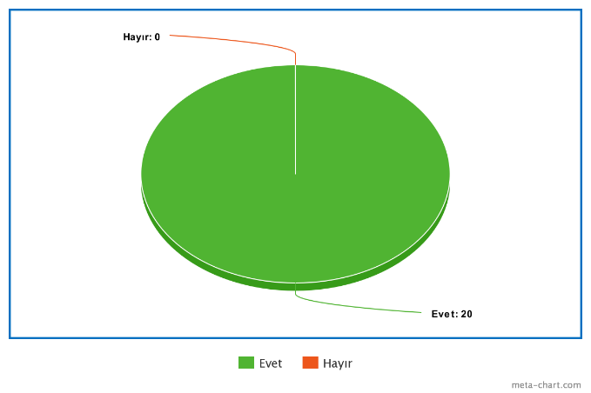

2-Son ilişkinizi sağlıklı bir ilişki olarak tarif eder misiniz?

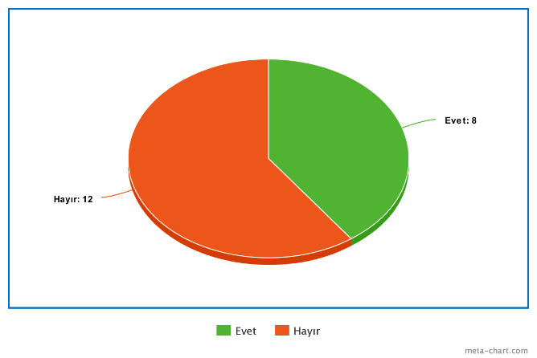

(Örneklem 1) 3-Bir ilişkide hiç manipüle edildiğinizi düşündünüz mü?

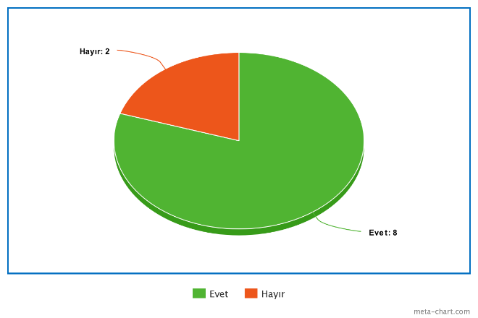

(Örneklem 2) 3-İlişkinizdeki güzel anları düşündüğünüzde hangi duyguyu hissediyorsunuz?

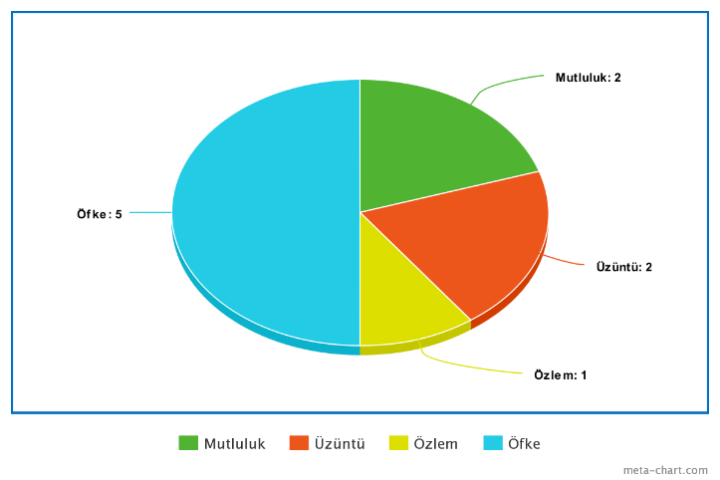

(Örneklem 1) 4-Bu ilişkide hiç manipüle ettiğinizi düşündünüz mü?

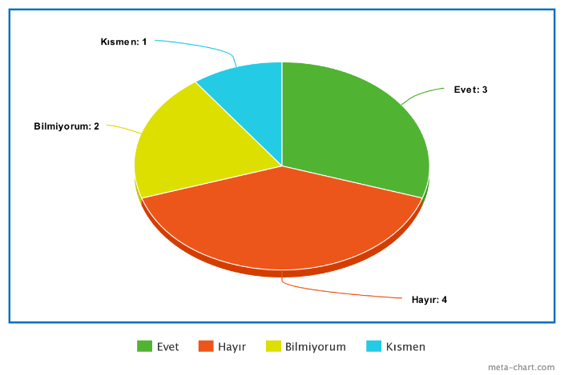

(Örneklem 2) 4-Bu ilişkide mutlu olduğunuz anlar mı üzgün olduğunuz anlar mı baskın gelir?

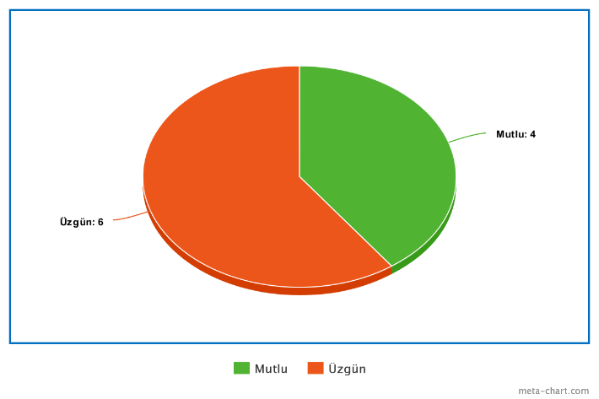

5-Bu ilişkiyi ünlü bir çiftin ilişkisine benzetseniz kimler olurdu?

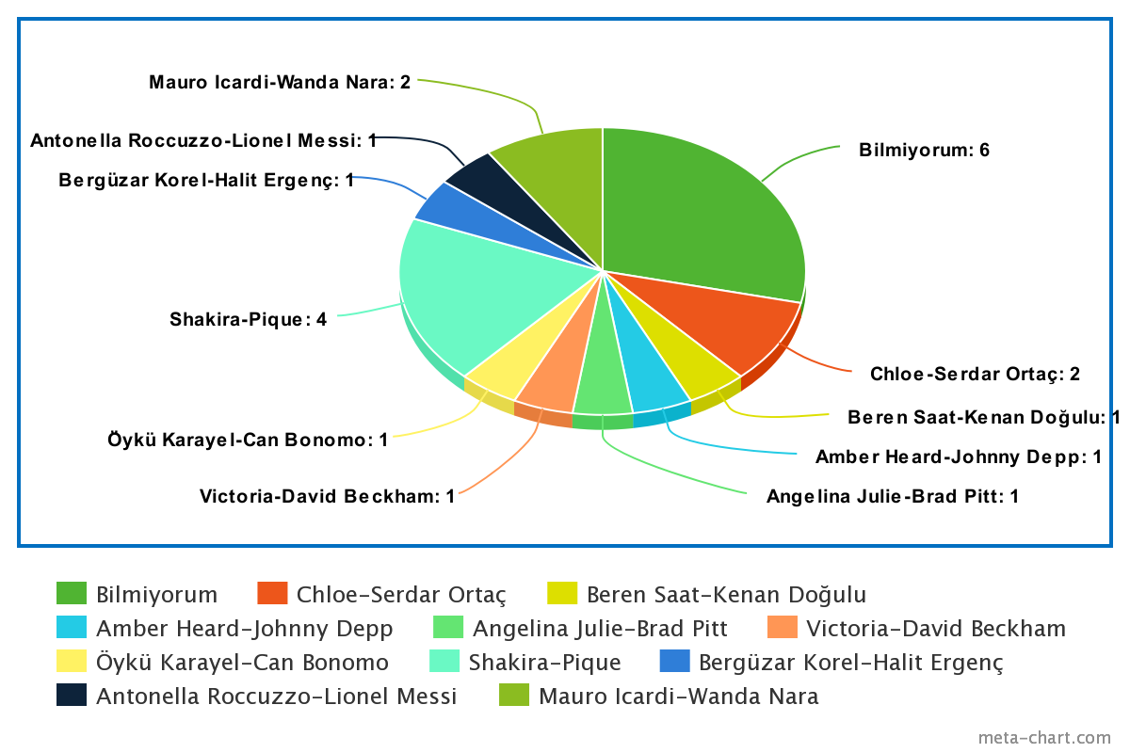

**COMPARISONS**

İki deney grubunu kıyasladığımızda sorular karşısında örneklem gruplarının cevaplarında bariz bir değişim görülmemiştir. Bunun yanında sosyal medyadaki algıyla örneklem grubundaki erkeklerin cevapları son derece tutarlı görünüyor. Benzetilen çiftlere odaklanıldığında ise yine ilişkilerinde kendilerini mutsuz olarak tanımlayan ya da manipüle edildiğini düşünen erkeklerin büyük çoğunluğunun sosyal medyada da toksik olarak tanımlanabilecek çiftlerle kendini özdeşleştirdiğini görmek mümkün.

**RESULTS**

Twitter’da bu çiftlerle ilgili etiketlere bakıldığında çiftler ve toplumsal algılanış biçimleri iyi ve kötü ilişkileri belirlemek için bir indikatör olabilir. Bergüzar Korel-Halit Ergenç, Antonella Roccuzo-Lionel Messi, Öykü Karayel-Can Bonomo, Victoria Beckham-David Beckham, Beren Saat-Kenan Doğulu çiftleri hakkında isimlerini içeren etiketlere bakıldığında çok olumlu şeyler görmek mümkün. Angelina Julie ve Brad Pitt çifti için hem olumlu hem olumsuz yorumlar sıkça yapılırken Chloe-Serdar Ortaç, Amber Heard-Johnny Depp, Shakira-Pique, Wanda Nara-Mauro Icardi için oldukça olumsuz yorumlar mevcut. Bu araştırmada asıl ilgilenilen konulara gelirsek ilişkileri hakkında olumsuz yorum yapan erkeklerin twitterda da olumsuz görülen çiftleri örnek göstermiş bu da aslında erkeklerin ilişkilerini toplumsal algılardan ve kamuoyundan çok farklı görmediğini gösterir. Bir diğer hipoteze gelirsek sonuçlara bakıldığında daha olumlu anları hatırlatacak sorular sormak birçok anlamda cevaplardaki dağılımı değiştirmemiş hatta tam tersi bir etki yapmış gibi görünüyor. Yani araştırma sırasında sorulan sorular erkeklere gaslighting uygulamaktan çok uzak kalmış da denebilir. Bunu sosyal medyadan gaslighting kavramı üzerinden incelersek bir bakıma erkeklerin de kadınlardan çok farklı durumda olmadığı çıkarımı yapılabilir. Verilen cevaplar özelinde konuşursak manipüle edildiğini düşünenler ve ilişkilerinden memnuniyetsiz olanlar ya da memnun olanlar ve manipüle edildiğini düşünmeyenler sayıca birbirine son derece yakın.